研究成果專利補助申請表
一、提案名稱 | 編號：
一、提案名稱 | 名稱：
二、申請人  (即第一發明人) | 中文姓名：陳智勇 |  |  | 行動電話：0930355995
二、申請人  (即第一發明人) | E-mail：mikechen@stu.edu.tw
三、研究成果來源 | □政府部門出資(教育部、經濟部、國科會…等) □產學合作計畫 □職務成果 ■師生作品
四、補助計畫  （前項成果來源勾選政府部門出資或產學合作計畫者，本項請務必填寫） | 合作機構 |  | 主 持 人
四、補助計畫  （前項成果來源勾選政府部門出資或產學合作計畫者，本項請務必填寫） | 計畫名稱 |  | 研究成果權利歸屬 |  | □本校獨有 □共有，  共有人：
四、補助計畫  （前項成果來源勾選政府部門出資或產學合作計畫者，本項請務必填寫） | 計畫編號 | NSC- | 補助金額
四、補助計畫  （前項成果來源勾選政府部門出資或產學合作計畫者，本項請務必填寫） | 本研發成果僅填報於 計畫之結案績效。
五、專利類別 | ■發 明 ■新 型 □設 計
六、領域及應用 | 1.領域別：
六、領域及應用 | 2.適用產業別：
六、領域及應用 | 3.適用相關領域廠商名稱(若已有廠商正洽談技術移轉案，請一併提供資料:廠商名稱及洽談進度，如無則免填).
七、可提供之合作方式 | □授權廠商生產製造 □與廠商技術合作 □擔任開發及技術指導工作  □願意開發條件可另議 □其他方式
八、申請國家及理由 | ■中華民國 □美國 □日本 □其它國家：  理由：  （＊申請國家理由請就（1）國內企業實施可能性（2）專利授權可能性（3）國內外交互授權之可能性、市場規模與銷售政策間之關聯性等考量填寫）
九、新穎性優惠期聲明 | 申請專利之發明或新型於申請日前如已見於刊物、已公開實施或已為公眾所知悉者，應喪失新穎性，不得取得發明專利。  惟有下列情事之一，並於事實發生後六個月內申請者，應於申請時敘明其事實及其年、月、日，並應檢附證明文件。  □ 1.因實驗而公開者 (公開日期： 年 月 日)  □ 2.因於刊物發表者 (公開日期： 年 月 日，刊物： )  □ 3.因陳列於政府主辦或認可之展覽會者(含競賽)  (公開日期： 年 月 日，活動名稱： )  □ 4.非出於其本意而洩漏者  (公開日期： 年 月 日，公開處： )  □ 5.本專利技術尚未公開

十、發明人資料(包含所有發明人，表格不敷使用時請自行新增欄位)
第一發明人
中文姓名：陳智勇 | 英文姓名：CHEN,CHIH-YUNG | 身分證字號：E121142464
第二發明人
中文姓名：戴侑宗 | 英文姓名：DAI,YOU-ZONG | 身分證字號：
身份：□本校專任教師 ■本校學生 □外校老師 □外校學生 □其他
第三發明人
中文姓名：邱昱瑝 | 英文姓名：CIOU,YU-HUANG | 身分證字號：I100328275
身份：□本校專任教師 ■本校學生 □外校老師 □外校學生 □其他
第四發明人
中文姓名：吳家宏 | 英文姓名：WU,CHIA-HUNG | 身分證字號：E125186846
身份：□本校專任教師 ■本校學生 □外校老師 □外校學生 □其他
第五發明人
中文姓名：黃崇瑋 | 英文姓名：HUANG, CHONG-WEI | 身分證字號：H125263770
身份：□本校專任教師 ■本校學生 □外校老師 □外校學生 □其他
第六發明人
中文姓名： | 英文姓名： | 身分證字號：
身份：□本校專任教師 □本校學生 □外校老師 □外校學生 □其他

樹德科技大學智慧財產權讓渡同意書
本作品為立書人於樹德科技大學(以下簡稱本校)任職(在學)期間，運用校內資源、經費、設備空間或經由教師指導產生之創作研發成果，其智慧財產權歸屬本校所有。
一、立書人謹此聲明保證提交經由本校補助經費、挹注資源之參展參賽作品、專利、商標等作品，係立書人等原創並未抄襲他人，並未侵害任何第三人之智慧財產權，並有權為本同意書之各項授權。
二、立書人同意本作品無償授權「樹德科技大學」作下述之利用並行使相關之智慧財產權(包含著作財產權、專利權、商標權..等)，不須另行通知立書人，也毋須另行給酬，立書人同意不干涉或限制之下列利用，且不對本校行使相關智慧財產之人格權：
1. 以紙本或數位方式出版。
2. 進行數位化典藏、重製、公開展示播放、透過網路公開傳輸、列印、瀏覽，及有為其他一切智慧財產權利用行為等用。
3. 配合行銷宣傳將本作品納入資料庫或其它通路提供服務。
4. 為符合本校推廣業務需求，得將本作品進行格式之修改變更。
5. 將本作品以多種形式出版，進行任何形式的一切使用開發，以廣為宣傳，拓展活動知名度。
6. 立書人承諾授權本校，得以原作品或依需要局部或全部調整更改，以正當方式使用該作品，不需另行通知及致酬。
7. 本校具有出版專輯、製作成品、或公開展覽所有作品之一切權利。
8. 本校得利用作品所揭露的構想或概念，對於其所加值專利權、商標權、著作權或技術，進行下列行為，包括但不限於：推廣、媒合、合作開發、授權、轉讓，該作品成果之管理及實施，均依本校有關之規定辦理。
三、本校如因此使用該作品，而造成違反著作權或智慧財產權等情事，將由立書人負擔一切延伸之法律及賠償責任，不得異議。
四、該作品若為二人以上之共同著作，由全體作者簽署。若由其中一位作者代表簽署時，代表簽署之作者應提出各共同著作人全體同意授權代為簽署本同意書之授權書。

履行個人資料保護法告知義務暨客戶同意書
樹德科技大學（以下稱「本校」）依據個人資料保護法（以下「稱個資法」）第八條第一項規定，告知下列事項，請 台端詳閱並同意本校蒐集、處理及利用 台端資料：
一、蒐集之目的：智慧財產、光碟管理及其他行政(118)、調查研究與統計分析(157)、學術研究(159)
二、蒐集之個人資料類別：C001(姓名、職稱、行動電話、電子郵遞地址)、C003(身分證統一編號)
三、個人資料利用之期間、地區、對象及方式：
(一)期間：本專利案件校內申請日起至專利權消滅止。
(二)地區：本專利申請及獲准國別涵蓋地區。
(三)對象：本校、中央或地方各級機關、國科會、教育主管機關、與本校具有合作或委任等關係之第三方、依法有權機關。
(四)方式：以自動化機器或其他非自動化之利用方式。
四、依據個資法第三條規定，台端就本校保有台端之個人資料得行使查詢、閱覽、複製、補充或更正、停止蒐集處理利用及刪除之權利
五、本校專利補助申請及審查程序及相關權利義務，依據本校「研究發展成果及技術移轉管理辦法」施行，台端得自由選擇是否提供相關個人資料，惟台端若拒絕提供相關個人資料，本校將無法提供台端「研究成果專利補助申請」服務。
所有發明人親筆簽名(蓋章或貼上簽名檔者一律不受理)：
第一發明人 | 第二發明人 | 第三發明人
第四發明人 | 第五發明人 | 第六發明人

專利說明書
一、中文摘要：(以簡明文字說明敘述發明或創作內容之特點)
現在偵測漏水裝置大部分為，紅外線偵測掃描或是使用儀器去針對每個管線的地方去做偵測，雖然這些方式能夠偵測漏水，但是效率很差，因此我們決定做出一種家中用水設備異常的漏水警示裝置，讓漏水的地方提早被發現並且解決，還能達到節能減碳水資源的功效。
本作品是一個具有開關功能的偵測漏水系統，而此作品主要是將高感度麥克風裝在水原頭，透過無線WiFi模組將所測到頻域訊號傳回嵌入式系統進行快速傅立葉轉換（Fast Fourier Transform, FFT）轉換成頻域資料後進行數據判斷，如果偵測到的頻域訊號波幅不穩定則會判斷為使用者正在用水，並且透過遠端傳輸將資料上傳雲端及行動裝置app上，同時警示裝置會顯示綠燈，反之如果偵測到的訊號有一定的頻率週期則會判斷為漏水，警示裝置會顯示紅燈且會發出聲響，且使用者可以從雲端上或是行動通訊裝置下載觀閱﹐達到即時監控，讓維修人員或使用者得知有地方漏水，且讓使用者可以從遠端裝置去關閉電磁閥，讓電磁閥常閉藉此省下漏水所浪費的能源。
二、發明或創作背景說明：(即目前技術水平，本發明或創作所欲解決之問題及其技術範疇、發明或創作之目的、特點及功效等)

近年來根據台灣自來水公司之統計，家庭每年的漏水量高達一億噸，佔家庭用水的百分之五， 而一年漏掉的水，相當於半個石門水庫的蓄水量。由此可知漏水是日常生活上常遇到的問題，漏水的原因很多，比如說長久下來水管的腐蝕或破損、或者是止水閥有問題或是止水橡膠墊腐蝕等等都可能會造成漏水，而很多家庭需等到發現家裡的水費爆增才知家裡漏水了，同時也浪費了許多的水資源。

因此本作品發明之目的為設計出一套具有開關功能檢測漏水的警示裝置。
所以我們在水源頭的周圍安裝數顆高感度麥克風，透過無線 WiFi模組將所測到頻域訊號傳回嵌入式系統進行快速傅立葉轉換（Fast Fourier Transform, FFT）轉換成時域後進行數據判斷，如果偵測到的頻域訊號波幅不穩定則會判斷為使用者正在用水，並且警示裝置會顯示綠燈，反之如果偵測到的訊號有一定的頻率週期則會判斷為漏水，警示裝置會顯示紅燈且會發出聲響，另外透過WiFi模組將漏水的值遠端傳送到行動通訊裝置的app上或者是上傳到雲端，來去提醒維修人員或使用者有地方漏水，且使用者可以自行從電腦與行動通訊裝置自雲端下載觀閱，達到隨時監測是否漏水之狀態，同時也可以使用遠端裝置去關閉電磁閥，讓電磁閥常閉藉此省下漏水所浪費的能源，還能幫助每一個家庭節省一筆不小的開銷。

- 改善家中水資源的浪費，達到節能減碳，節省水資源。

- 偵測水流流速有無漏水現象

- 透過警示系統讓修理人員能迅速的知道有漏水的狀況，更早去進行維修。
三、發明或創作之圖檔：(請提供足以說明本技術之代表圖，如：技術實施例、機構配置、3D繪圖或實體照片等至少兩張。另請E-amil解析度300 dpi以上之圖檔至承辦人信箱以利專利推廣)

(1)電磁閥
如感測到水流流速聲響的頻率周期固定時，讓電池閥所產生的磁力消失，將閥片復歸，當週期頻率不固定時，讓其內部藉由一個線圈產生磁力而將內部閥門打開之動作，達成用水系統設備異常的漏水警示系統。

(2)嵌入式系統
將聲音感測器偵測到的時域數值，經過FFT轉換成頻域訊號，再經由數據分析後來判斷是正在用水還是忘記關水或漏水，如果是正在用水，讓電池閥用在常開的狀態，反之；如果是判斷為在漏水就讓電池閥常閉，用常閉與常開來控制電磁閥的開關，來達到節省水資源的功效。

(3)聲音感測器
利用聲音感測器的震動頻率原理，去偵測電池閥內部水流速的聲音，並且將偵測值值回傳給嵌入式系統進行數據分析與判斷，來判斷是不是為漏水。

(4)音頻放大器
透過放大器的工作原理，來增加訊號的輸出功率，讓聲音感測器更能夠去偵測到水流流速的聲響，在把透過放大器所放大的頻率回傳值傳給嵌入式系統，讓原本可能透過外部因素，所導致頻率聲響變小，就可以用此原理將頻率放大，更能準確的偵測聲音。

(5)無線 WiFi模組
透過此模組，將每秒所偵測到的音頻訊號，遠端傳送到微控制器上，讓微控制器能夠在遠處就能夠及時收到資料，並且判斷是用水，還是在漏水。

- 軟體部分
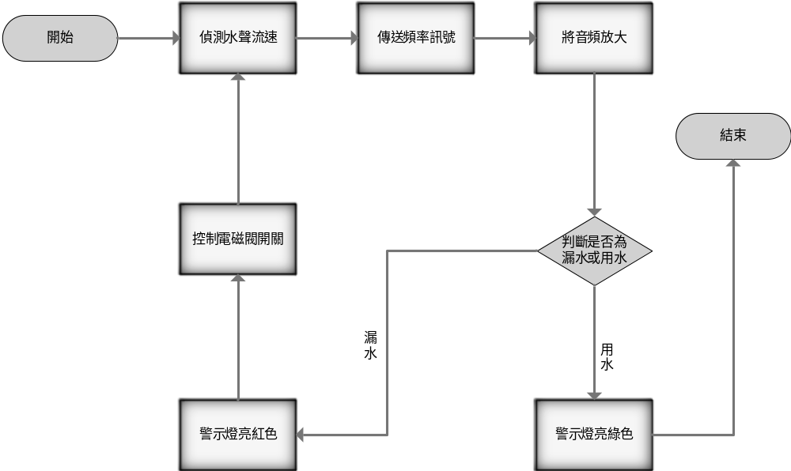
圖一 作品系統流程圖
二、硬體部分
下圖二為家庭漏水裝置偵測內部裝置，首先當水流通過電磁閥內部後會經由聲音感測器將水流流速的值發送給嵌入式系統，在經由數據判斷後，如果判斷為使用者正在用水則警示裝置會顯示綠燈(如圖三)，反之如果數據判斷為正在漏水或是忘記關水則會將電磁閥常閉並且警示裝置顯示紅燈和把該資料傳上雲端，等到維修工人或使用者透過電腦、行動裝置app查詢到漏水樓層，再借由維修工人或使用者手動關閉電磁閥，藉此節省漏水而浪費的水資源
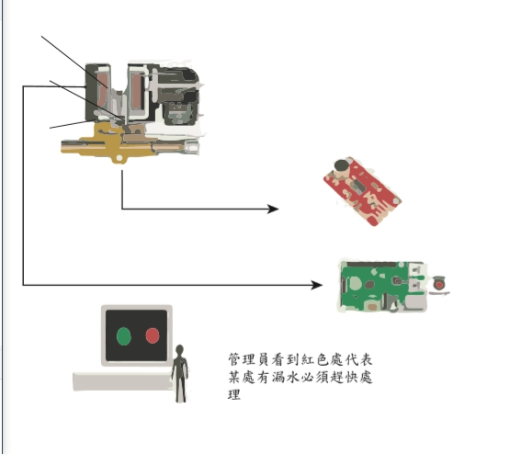
電磁閥

聲音感測器

微控制器

(圖二) 作品系統結構圖
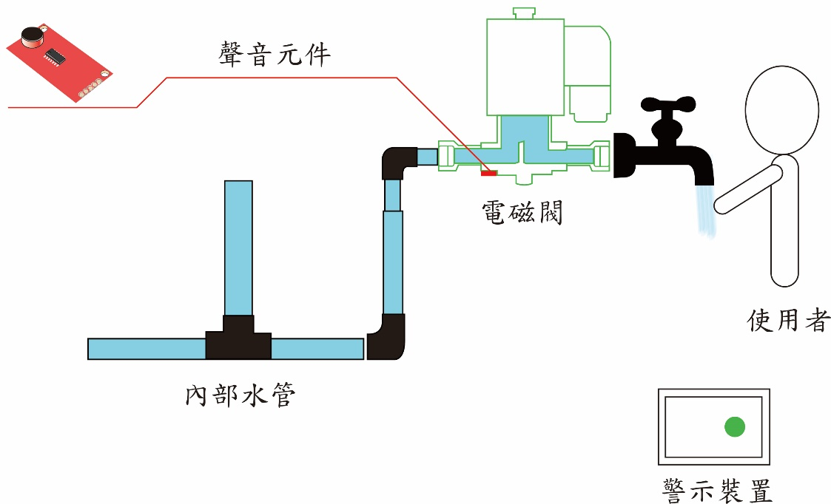

(圖三) 使用者正在用水

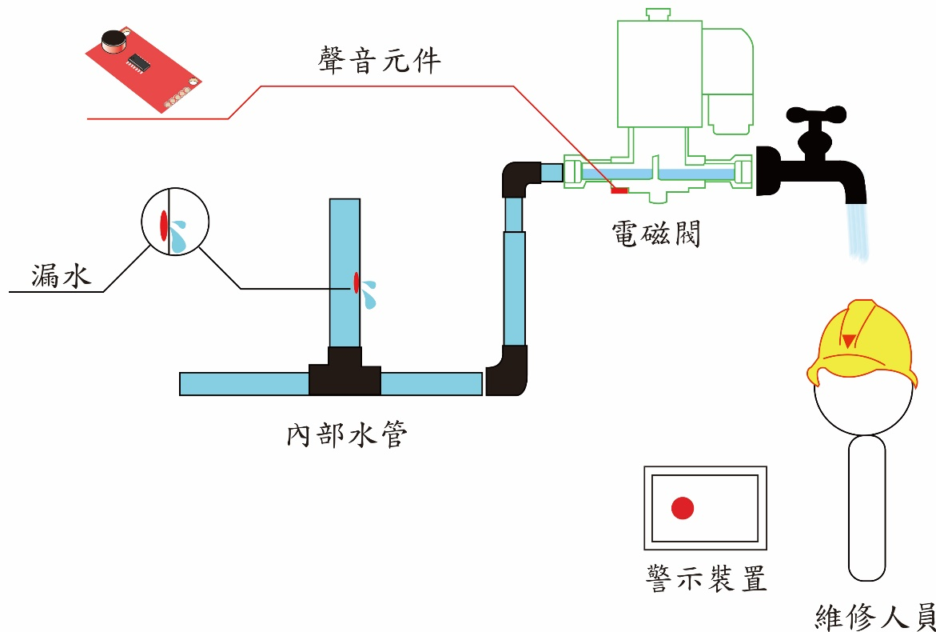
(圖四) 偵測到漏水或是忘記關水

四、提案人自我評估：（申請專利的新穎性、進步性、產業實用性及專利授權可能性，請務必逐項填寫）
本作品是一項具有開關功能的偵測漏水系統，首先透過放大器將訊號放大在藉由聲音傳感元件將水流流速的聲音值紀錄起來，在使用無線 WiFi模組把水流流速的大小聲音頻率值回傳給嵌入式系統進行數據分析，如果嵌入式系統判斷目前的水流聲音頻率是在用水時，警示裝置會顯示綠燈，反之如果微控制器判斷是在漏水時，警示裝置會顯示紅燈，代表此處有漏水，這樣一來可以節省掉因為漏水而浪費的水資源，以及替家庭省下一筆不小的金額。
*各欄位均須填寫，資料不齊全者將退件待補齊後予以受理。

